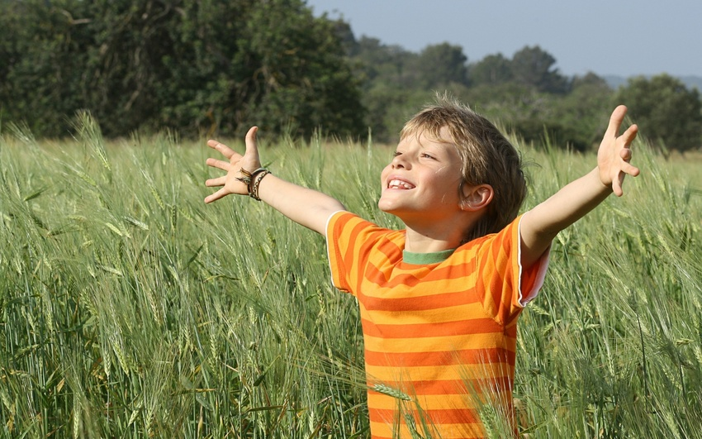

Ты – гражданин России.

У тебя, как и у любого человека, есть гражданские обязанности и права.
Но знай: твои права особые. Это права ребенка. Они дают тебе преимущество перед взрослыми. Они защитят тебя от несправедливости.

- «Ребенок приходит в мир беспомощным и беззащитным. Его жизнь. Здоровье и будущее целиком зависят от взрослых»

- «Ребенок еще не знает, что детям приходится испытывать голод, насилие и унижения»

- «Ребенок еще не знает, что на земном шаре не прекращаются войны. Люди убивают друг друга и способны спокойно пройти мимо голодных, бездомных, обездоленных»
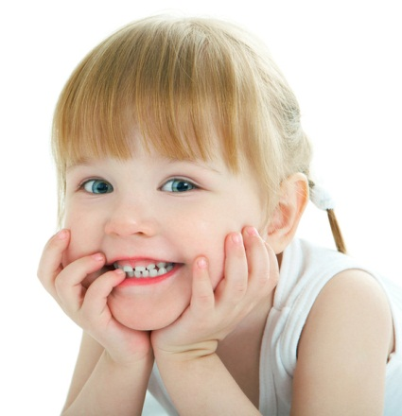
- «Ребенок верит в любовь, силу, добро взрослых».

Т.Н.Доронова

ПРАВА РЕБЕНКА В ДОКУМЕНТАХ

КОНВЕНЦИЯ О ПРАВАХ РЕБЕНКА устанавливает:
- Обеспечение в максимальной степени здорового развития ребенка (ст.6);
- Защиту от произвольного или незаконного вмешательства в личную жизнь ребенка, от посягательства на его честь и репутацию (ст.16);
- Обеспечение мер по борьбе с болезнями и недоеданием (ст.24);
- Признание права ребенка на уровень жизни, необходимый для умственного, физического, духовного, нравственного, и социального развития (ст.27);
- Защиту ребенка от сексуального посягательства (ст.34);
- Защиту ребенка от других форм жестокого обращения (ст.37);
- Меры помощи ребенку, явившемуся жертвой жестокого обращения (ст.39).

УГОЛОВНЫЙ КОДЕКС РФ предусматривает ответственности:
- За совершение физического и сексуального насилия, в том числе и в отношении несовершеннолетних (ст. 106-136);
- За преступления против семьи и несовершеннолетних (ст. 150-157)

СЕМЕЙНЫЙ КОДЕКС РФ гарантирует:
- Право ребенка на уважение его человеческого достоинства (ст.54);
- Право ребенка на защиту и обязанности органа опеки и попечительства принять меры по защите ребенка (ст.56);
- Меру «лишение родителей родительских прав» как меру защиты детей от жестокого обращения с ними в семье (ст.69);
- Немедленное отобрание ребенка при непосредственной угрозе жизни и здоровью (ст.77).

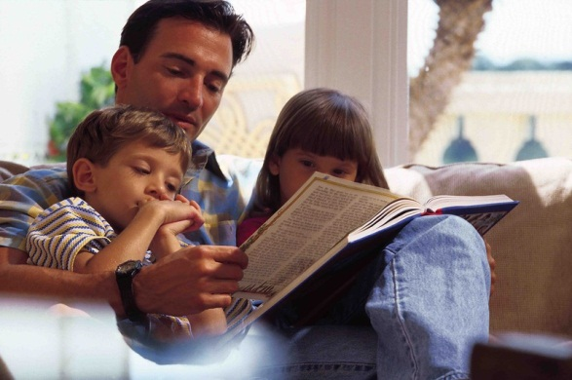
ЗАКОН РФ «ОБ ОБРАЗОВАНИИ» утверждает право детей, обучающихся во всех образовательных учреждениях, на «уважение их человеческого достоинства» (ст.5) и предусматривает административное наказание педагогических работников за допущенное физическое или психическое «насилие над личностью обучающегося или воспитанника» (ст.56 ).

ЗАКОН « О ЗАЩИТЕ ПРАВ ДЕТЕЙ» гласит:
- «жестокое обращение с детьми, физическое и психическое насилие над ними запрещены» (ст.14).
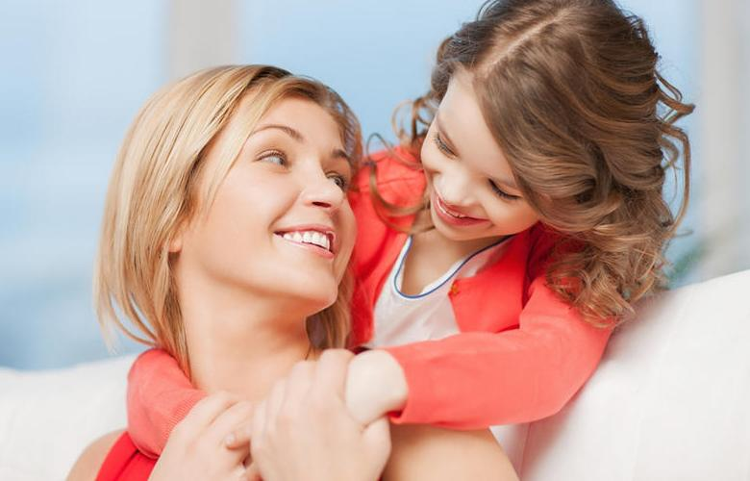
ПРОФИЛАКТИКА НАРУШЕНИЙ
ПРАВ РЕБЕНКА В СЕМЬЕ
Известный детский психотерапевт А.С.Спиваковская выделяет
восемь типов родительской любви:

Действенная любовь (симпатия, уважение, близость). Формула воспитания: «хочу, чтобы мой ребенок был счастлив, и буду помогать ему в этом». В семье царит теплая эмоциональная обстановка, внимание к интересам ребенка, принятие его как самостоятельной личности.
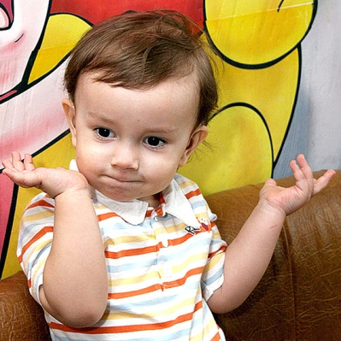
Отстраненная любовь (симпатия, уважение, но большая дистанция в общении). Формула воспитания: «смотрите, какой у меня прекрасный ребенок, жаль, что у меня мало времени для общения с ним». Высокая оценка успехов и способностей ребенка сочетается с незнанием его душевного мира, неумением ему помочь.
Действенная жалость (симпатия, близость, но отсутствие уважения). Формула: «хотя мой ребенок недостаточно умен и развит, но все равно я его люблю». Родители признают действительные (а часто мнимые) отклонения в развитии ребенка, начинают чрезмерно его опекать.
Снисходительное отстранение (симпатия, неуважение, большая дистанция в общении). Формула: «нельзя винить моего ребенка в том, что он недостаточно умен и развит». Родители оправдывают личностные особенности ребенка его наследственностью, условиями рождения и т.д. Они признают право ребенка на неблагополучие и несчастье, особо не стараются это предотвратить, не вмешиваются в дела ребенка, плохо осведомлены о переживаниях и внутреннем мире ребенка.
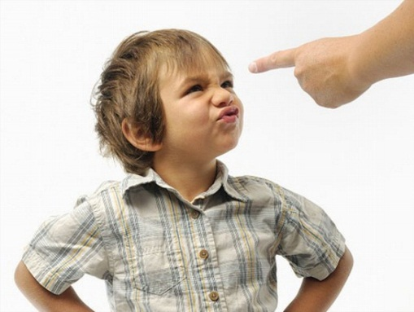
Отвержение (антипатия, неуважение, большая дистанция в общении). Формула: «ребенок меня раздражает, не хочу иметь с ним дела». Родитель холоден, неприступен даже тогда, когда ребенок нуждается в помощи и поддержке.
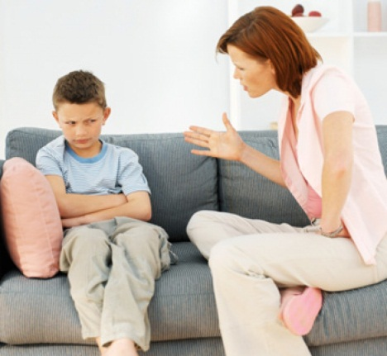
Презрение (антипатия, неуважение, малая дистанция в общении). Формула: «я мучаюсь и страдаю от того, что мой ребенок так неразвит, неумен, неприятен другим». Родитель не замечает в ребенке ничего положительного, игнорирует любые его достижения, но мучительно переживает свою связь с таким «неудачником». Они признают свое бессилие и переадресовывают ответственность специалистам.
Преследование (антипатия, уважение, близость). Формула: «мой ребенок негодяй, и я докажу ему это!» Родители пытаются строгостью и жестким контролем «переломить» ребенка. Выступают инициаторами привлечения к воспитанию общественности. Однако, присутствует признание детской силы и воли.
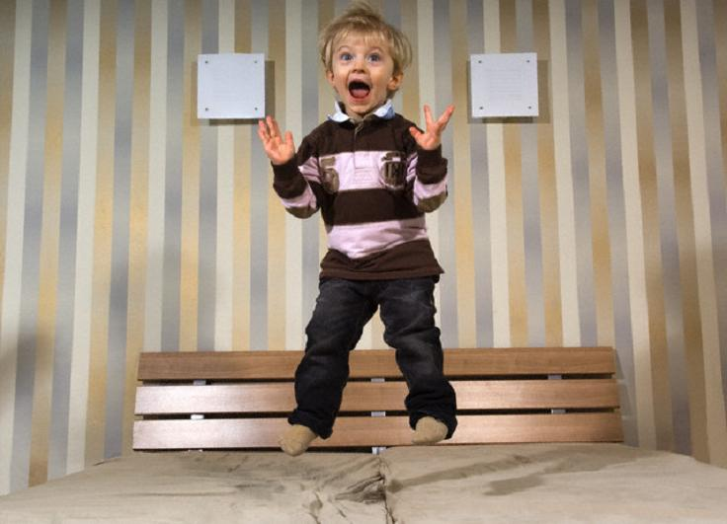
Отказ (антипатия, уважение, большая дистанция в общении). Формула: «я не хочу иметь дело с этим негодяем». В воспитании преобладает отстранение от проблем ребенка, родители как бы «издали следят» за ним, признавая его силу, ценность некоторых личностных качеств. В поведении родителей просматривается не вполне осознанный призыв: «оградите нас от этого чудовища».

БАЗОВЫЕ РОДИТЕЛЬСКИЕ УСТАНОВКИ,
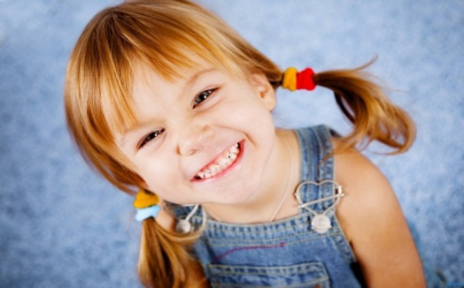
ПОЗВОЛЯЮЩИЕ РЕАЛИЗОВАТЬ ЛЮБОВНЫЕ, УВАЖИТЕЛЬНЫЕ И ДОВЕРИТЕЛЬНЫЕ
ОТНОШЕНИЯ С РЕБЕНКОМ:

- Ваш малыш ни в чем не виноват перед вами. Ни в том, что появился на свет. Ни в том, что создал вам дополнительные трудности, Ни в том, что не дал ожидаемого счастья. Ни в том, что не оправдал ваши ожидания. И вы не в праве требовать, чтобы он разрешил эти проблемы.
- Ваш ребенок – не ваша собственность, а самостоятельный человек. И решать до конца его судьбу, а тем более ломать по своему усмотрению ему жизнь вы не имеете права. Вы можете лишь помочь ему выбрать жизненный путь, изучив его способности и интересы и создав условия для их реализации.
- Ваш ребенок далеко не всегда будет послушным и милым. Его упрямство и капризы так же неизбежны, как сам факт присутствия его в семье.
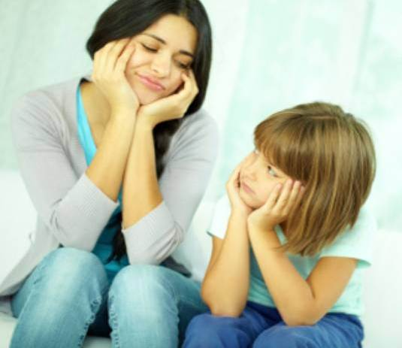
- Во многих капризах и шалостях вашего ребенка повинны вы сами. Потому что вовремя не поняли его. Пожалели свои силы и время. Стали воспринимать его через призму несбывшихся надежд и просто раздражения. Стали требовать от него того, что он попросту не может вам дать – в силу особенностей возраста или характера. Короче – не желали принимать его таким, каков он есть.
- Вы должны всегда верить в то лучшее, что есть в вашем малыше. В то лучшее, что в нем еще будет. Не сомневаться в том, что рано или поздно это лучшее непременно проявится. И сохранять оптимизм во всех педагогических невзгодах.

В ВОСПИТАНИ РЕБЕНКА:

ФАКТОРЫ РИСКА

- алкогольные традиции
- непоследовательность в воспитании
- родители не контролируют поведение детей
- излишне суровое воспитание
- «кумир семьи», ребенку позволяется и прощается всё
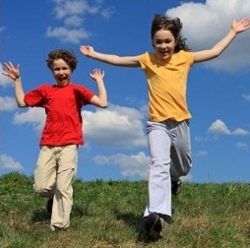
- отсутствует привязанность и любовь к другим членам семьи
- родители не ждут больших достижений от своих детей
- насилие.

ФАКТОРЫ ЗАЩИТЫ

- установлены близкие душевные отношения в семье
- поощряется приобретение знаний
- ценятся принципы
- имеется опыт выхода из стрессовых ситуаций
- родители проводят много времени с детьми
- члены семьи заботятся и защищают друг друга
- родители устанавливают доверительные отношения с детьми, умеренно критикуя их
- семья поддерживает связь с педагогами
- обязанности распределены посильно.

КАК ФОРМИРУЕТСЯ
ЛИЧНОСТЬ РЕБЕНКА:

- Если ребенка постоянно критикуют
- он учится ненавидеть.
- Если ребенок живет во вражде
- он учится агрессивности.
- Если ребенка высмеивают
- он становится замкнутым.
- Если ребенок растет в упреках
- он учится жить с чувством вины.
- Если ребенок живет в терпимости
- он учится принимать других.
- Если ребенка подбадривают
- он учится верить в себя.
- Если ребенка хвалят
- он учится верить в людей.
- Если ребенка поддерживают
- он учится ценить себя.
- Если ребенок растет в атмосфере понимания и дружелюбия
- он учится находить любовь в этом мире.

